与快速煮蛋器暖手宝三孔插座有关的物理问题
1.鸡蛋的营养丰富、味道鲜美，深受人们喜爱．小明家新买了一个煮蛋器，其外观如图所示．该煮蛋器一次可煮6只鸡蛋，铭牌如图所示．某次，妈妈将6只质量均为50g的鸡蛋装入煮蛋器，通电 min后，小明观察到标有“3600r/kW•h”的电能表在这段时间内转了63转，同时煮蛋器中水开始沸腾，妈妈断开电源，再过2min，妈妈从煮蛋器中取出鸡蛋，小明发现，鸡蛋已经完全煮熟了．则：
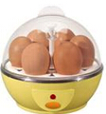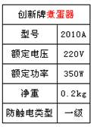
（1）题目中横线上应添入的数字是几？（2）若鸡蛋的初温为20℃，煮蛋器中水的沸点为100℃，则本次煮鸡蛋的过程中鸡蛋吸收的热量是多少？[鸡蛋的比热容为2.1×10³J/（kg•℃）]（3）该煮蛋器煮鸡蛋的效率是多少？（4）妈妈断开电源，再过2min，才从煮蛋器中取出鸡蛋，这是为什么？
2.小明家新买了一个快速煮蛋器，其外观如图所示。该煮蛋器一次可煮6只鸡蛋，铭牌如下表所示。一次，妈妈将6只质量均为50g的鸡蛋装入煮蛋器，一段时间后妈妈断开电源，小明观察到标有“3600r/kW•h”的电能表在这段时间内转了63转，过一会儿，妈妈从煮蛋器中取出已煮熟的鸡蛋，求：
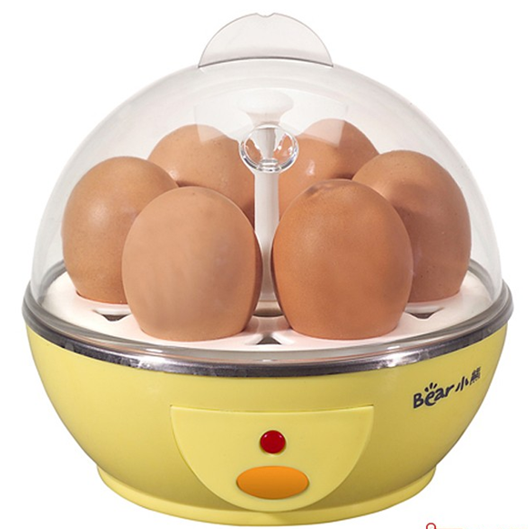
型号 | 2010A
额定电压 | 220V
额定功率 | 350W
净重 | 0.2kg
防触电类型 | 一级

（1）本次煮鸡蛋的过程中，共消耗多少电能？(设煮蛋器正常工作)
（2）若鸡蛋的初温为20℃，煮蛋器中水的沸点为100℃，则本次煮鸡蛋的过程中鸡蛋吸收的热量是多少？[鸡蛋的比热容为2.1×10³J/(kg•℃)]
（3）该煮蛋器煮鸡蛋的效率是多少？
答案：（1）6.3×10⁴J （2）5.04×10⁴J （3）80%
电器中考题系列一一暖手宝问题
1.如图所示是一种电热暖手宝及其主要参数，暖手宝内有水及加热元件等，选用水作为吸热或放热物质是因为水的__________较大（选填“密度”、“比热容”或“质量”）．使用前要先给暖手宝通电加热，假设所消耗的电能有70%转化为水的内能，则在额定电压下，水由15℃加热至自动断电，此过程中消耗的电能是__________J，所需要的加热时间为__________s．[c_{水}=4.2×10³J/(kg·℃)]
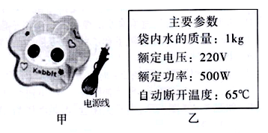
答案：比热容 3×10⁵J 600
2.小华购买了一个暖手宝，某次小华测得暖手宝正常工作时，袋内0.3kg的水由19℃加热到79℃耗时3min，若暖手宝的热效率为70%，水的比热容为4.2×10³J/（kg•℃），则：
（1）加热过程中水吸收的热量是多少？
（2）如图所示为暖手宝的工作电路图，发热体的额定功率是多少？
（3）为了使用更加安全，暖手宝内部采用了双重温控保护开关，这两个温控开关之间应如何连接？
发热体R
指示灯装置
220V
答案：（1）7.56×10⁴J （2）600W （3）串联
电器中考题系列一一三孔插座与物理问题
1．如图，将插线板的插头插入家庭电路的三孔插座使用时，下列说法正确的是
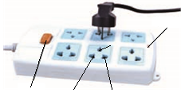
开关
N
E
指示灯
L
A．插线板插孔L与N之间的电压是220V
B．插线板插孔E与零线连接
C．可以用湿手拔插用电器的插头
D．插线板指示灯不亮时不能提供电压
答案：A
2．（多选）为了减少安全用电隐患，最好使用符合国际要求的插座（如图所示），关于插座的说法正确的是
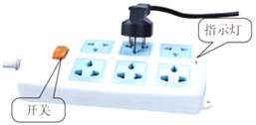
A．连接插座的导线用标准铜芯线，因其导电性能好
B．开关能控制插座上接入的所有用电器
C．插座上的LED指示灯是超导材料制成的
D．劣质插座发出的刺鼻的气味，是扩散现象
答案：ABD
3．图甲所示是家庭中常用的一种插线板．小宇同学在使用中发现：开关断开时指示灯不亮，插孔不能提供工作电压；开关闭合时指示灯亮，插孔能提供工作电压；如果指示灯损坏，开关闭合时插孔也能提供工作电压．根据以上描述，请在图乙中画出开关、指示灯和插孔的连接方式，并把接线板与电源线接通．
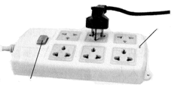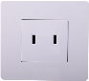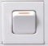
火线
零线
甲
乙
4．洗衣机，电冰箱等用电器的电源插头有三条线，其中一条接火线，一条接零线，第三条标有“E”的导线与用电器的什么部位相连？插座上与“E”相应的导线与室外的大地相连，这根导线的作用是什么？另外，针对日常生活中的用电现象，请举出一条节约用电的举措．
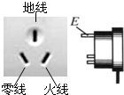
答案：第三条线标有“E”的导线与用电器的金属外壳相连．地线的作用是一旦用电器漏电使金属外壳带电，能及时把外壳所带的电导入大地，防止发生触电事故．生活中节约用电的举措有：养成人走灯灭的好习惯、使用节能灯具、不要让电视机等家用电器长时间处于待机状态等．
5．小明家台灯的插头插在如图所示的插座上，插座上有一个开关和一个指示灯．若插座开关和指示灯分别用S₁、L₁表示，台灯的开关和灯泡分别用S₂、L₂表示．小明断开或闭合S₁、S₂时，记录现象如表．由小明的记录可判断出关于L₁、L₂的连接方式可能是电路图中的
开关状态 | 插座指示灯（L₁） | 台灯（L₂）
闭合S₁，断开S₂ | 亮 | 不亮
闭合S₂，断开S₁ | 不亮 | 不亮
S₁和S₂都闭合 | 亮 | 亮
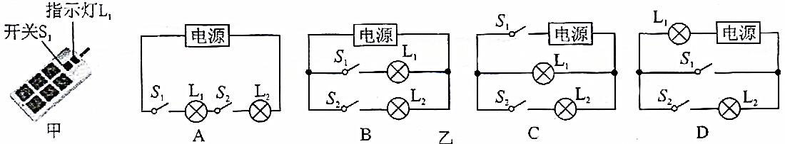
答案：C
6．如图甲是一种新型插座，它能即时显示接在该插座上的用电器的工作电压和所耗电费等（插座本身消耗电能由内部电池提供）．小明将装有质量为2.4kg、初温为10℃水的电水壶插在该插座上，这时插座屏幕上显示如图乙所示，当水烧开至100℃时，屏幕显示如图丙所示．这段时间内电水壶消耗的电能为＿＿J，实际功率为＿＿W，电水壶烧水的效率为＿．[电费单价：0.5元/ kW·h；c_{水}=4.2×10³J/(kg·℃)]
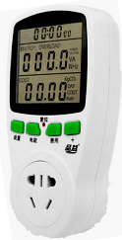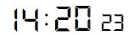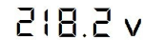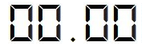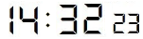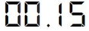
电压
时钟
电费元
图乙
电压
时钟
电费元
图丙
图甲
答案：1.08×10⁶ 1500 84%

